«День России в детском саду»
Цель: воспитание патриотизма и гражданской ответственности у детей дошкольного возраста.

Ход мероприятия.
Звучит песня «У моей России»
Вед. Здравствуйте, ребята!
Ведущий: Мы продолжаем радоваться лету, которое принесло нам теплое солнышко, пение птиц, яркие краски и благоухание цветов. А так же, лето дарит нам много интересных праздников. Ребята, если вы со мной согласны, говорите «ДА»!
- здоровье в порядке?
- а весело ли вам живётся?
- вы любите играть?
Руки вверх все поднимите
И вверху пошевелите.
Крикнем весело «Ура»
Наш праздник начинать пора.

12 июня мы отмечаем праздник - ДЕНЬ РОССИИ!
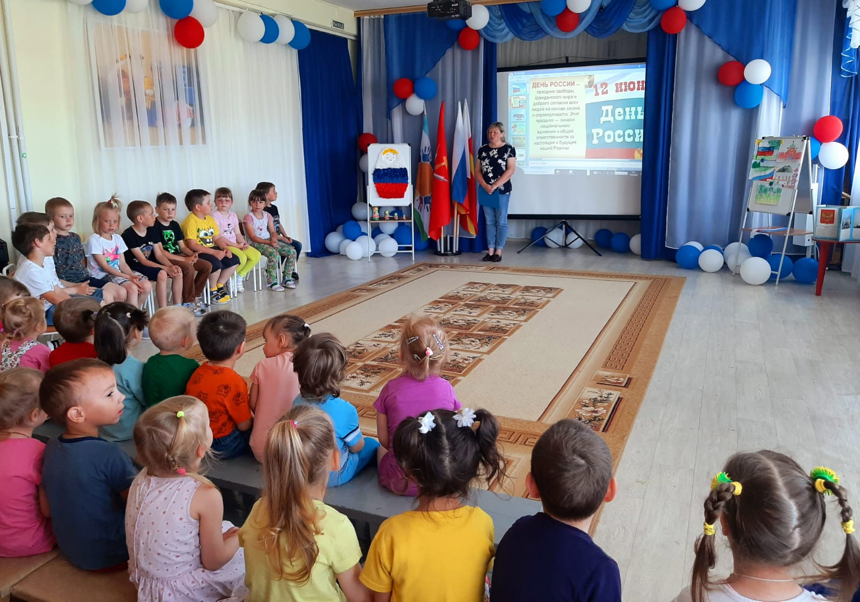
Праздник очень добрый и красивый!
Всюду флаги и цветы. День России! День России!
Веселимся я и ты.
Почему? Да праздник это!
Отдыхает вся страна!
В этот день в начале лета –
Именинница она! У нашей родины России день рождения.
Стихи:
Чтец 1
У каждого листочка,
у каждого ручья
Есть главное на свете –
есть Родина своя.
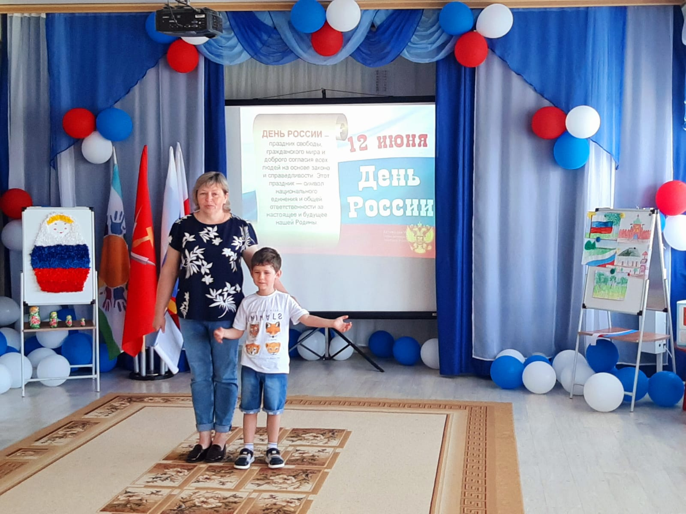
Чтец 2
Для ивушки плакучей
Нет реченьки милей,
Для беленькой березки
Опушки нет родней.
Чтец 3
Есть ветка у листочка,
Овражек у ручья.
У каждого на свете
есть Родина своя.
Чтец 4
Страну, где мы родились,
Где радостно живем,
Края свои родные
Россией мы зовем.
А сейчас я хочу проверить, что вы знаете о нашей стране.
Я буду говорить начало предложения, а вы его закончите.
Наша страна называется… Россия.

Если мы живем в России, то кто мы – (Россияне)
Наша страна очень… большая.
Главный город России… город Москва. Наш президент В.В. Путин

Поселок, в котором мы живем, называется Теплое
-Ребята, у нас в стране есть государственные символы - флаг, герб, гимн. Давайте поговорим о них.
Ведущий: послушайте стихотворение
Белый – облако большое, Синий – небо голубое,
Красный – солнышка восход, Новый день Россию ждет.
Символ мира, чистоты - Это флаг моей страны.
А теперь я хочу проверить вашу внимательность с помощью цветов.
Когда я подниму белый цвет, вы дружно кричите «Я», на синий «ЖИВУ», на красный «В РОССИИ».
Игра «Я живу в России"

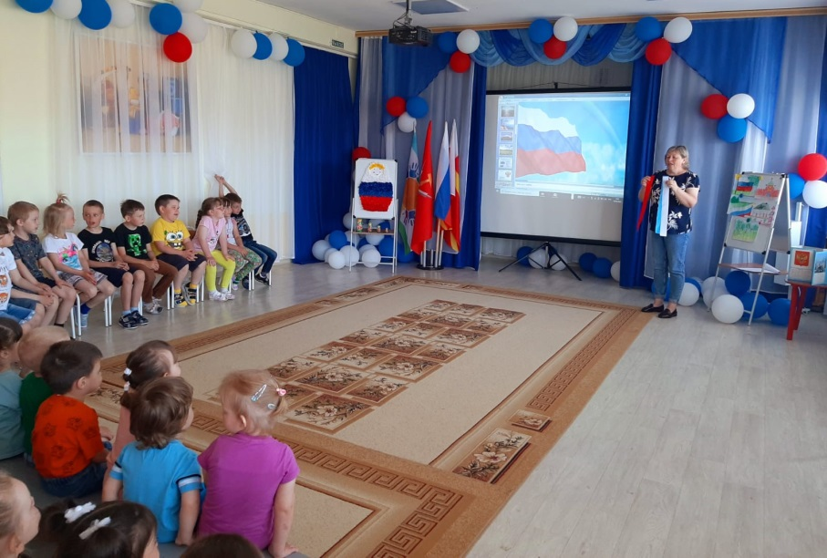
Ведущий: Есть у России еще один важный государственный символ – герб. Герб – отличительный знак, официальная эмблема государства. А знаете ли вы, что изображено на гербе нашей страны?

У России величавой
На гербе орел двуглавый,
Чтоб на запад, на восток
Он смотреть бы сразу мог.
Сильный, мудрый он и гордый,
Он России дух свободный.
Ведущий: Есть у каждой страны особенная, самая главная песня. Какая?
Дети: Гимн – это главная песня нашей страны.
Ведущий: Гимн страны – это тоже государственный символ. Он исполняется в особенных, торжественных случаях. Гимн России очень красивый и величественный.
Что такое гимн вообще?
Песня славная в стране!
В гимне российском есть такие слова:
«Россия – любимая наша страна»
Россией гордимся, России верны,
И нет на свете лучше страны!
Гимн слушаем стоя и молча всегда:
Его нам включают в момент торжества!
Ведущий: Давайте послушаем главную песню нашей Родины.
Звучит «Государственный гимн Российской Федерации» Муз. А. В. Александрова, сл. С. В. Михалкова
Загадка
Ростом разные подружки
Но похожи друг на дружку.
Все они сидят друг в дружке,
А всего одна игрушка.
Дети: Матрёшка!
Алый шелковый платочек,
Яркий сарафан в цветочек,
Упирается рука
В здоровенные бока.
Разрумянилась немножко
Это… (русская матрешка)
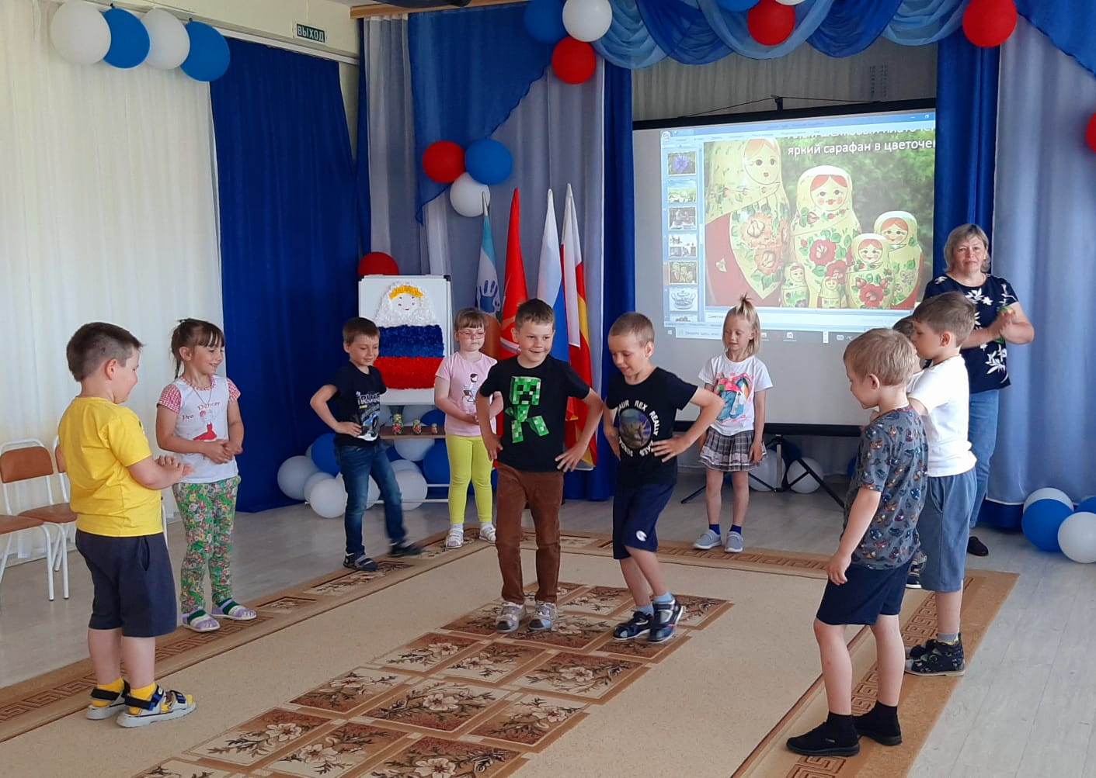
Без этой удивительной игрушки нашу Россию никто в мире и не представляет. И когда к нам в гости приезжают люди из других государств, то обязательно покупают этот сувенир.
Игра «Передай матрешку» (любая веселая плясовая мелодия)
Описание: пока звучит музыка, дети по кругу передают матрешку, музыка замолкает, тот у кого в руках оказывается матрешка, выходит в круг и выполняет импровизированные плясовые движения, остальные за ним повторяют. Игра повторяется несколько раз.

Игра « Ручки, ручки»
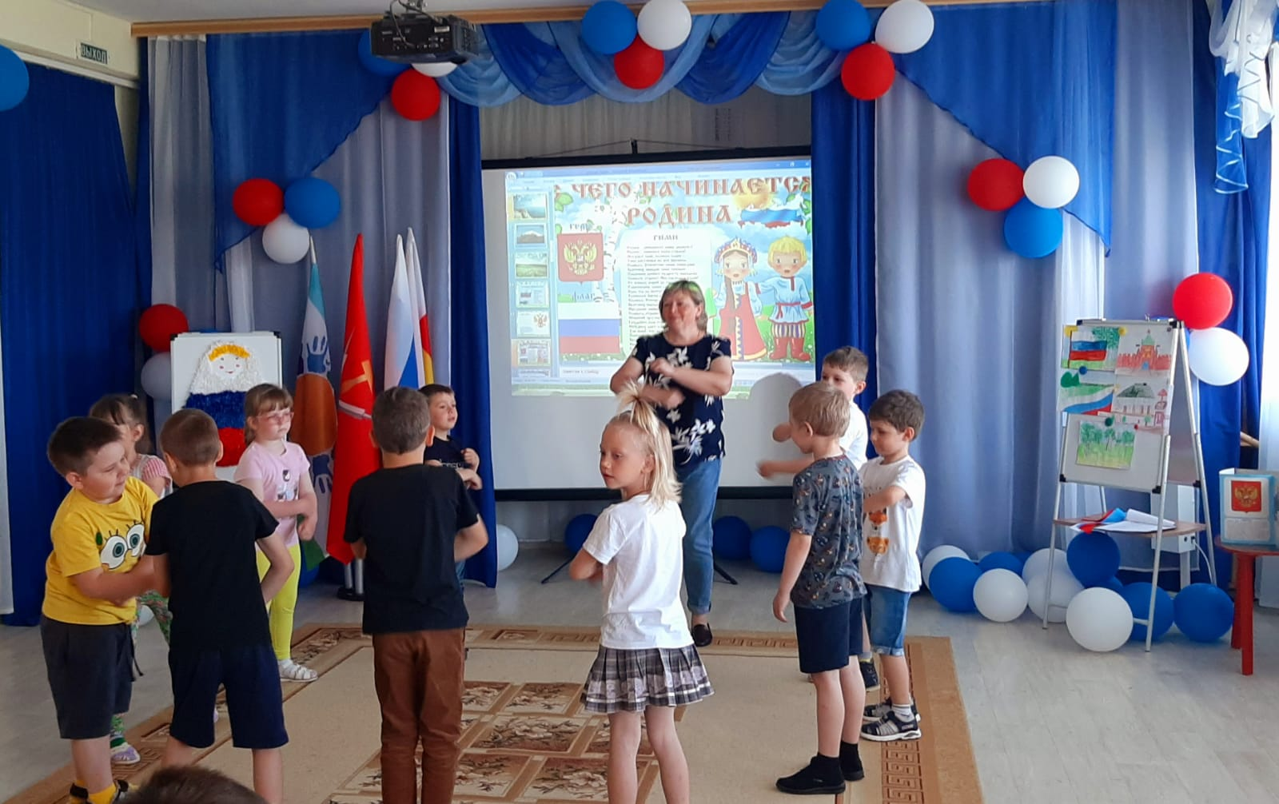
В России живут люди разных национальностей, но все очень дружные, а вы дружные.
Ведущий: Дружбой искренней и честной
Нужно всем нам дорожить,
Потому что, как известно,
Без друзей нам не прожить!
Ведущий: давайте ребята споём песню «Дружба крепкая»

В сердце ты у каждого, Родина, Россия!
Белые березки, колос налитой.
Нет тебя привольней, нет тебя красивей,
Нет другой на свете Родины такой!
Ведущий. дорогие дети и взрослые! Еще раз поздравляю вас с замечательным днем– днем независимости России! Желаем России процветания! Пусть всегда над нашей Россией сияет яркое солнце и синее мирное небо!
Дети исполняют песню « Вперед, Россия!»
